Witam, z racji trwającej wiosny oraz w ramach relaksacji proponuję wierszyk masażyk

,,WIOSNA PRZYSZŁA DO NAS ’’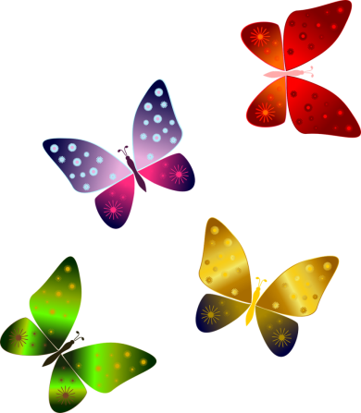
Już nie musisz brać szalika – gładzimy dłońmi szyję dziecka
śnieg topnieje na chodnikach – gładzimy całe ręce dziecka
Dłuższe dni – rysujemy palcem na plecach dziecka długą linię
i krótsze noce – rysujemy krótkie linie na dłoniach dziecka
czasem motyl zatrzepocze – delikatnie szczypiemy ciało dziecka
Nawet chochoł już się zbudził – przecieramy opuszkami palców twarz dziecka
chce podobno wstać do ludzi – pocieramy o siebie, trzymane w naszych dłoniach, dłonie dziecka
Ciepły deszczyk leje z nieba – opukujemy głowę dziecka palcami
słońce grzeje kiedy trzeba – gładzimy całe ciało dziecka zaczynając od głowy
Wiosna, wiosna, wiosna przyszła do nas – „chodzimy” palcami po plecach dziecka
cała kolorowa, ukwiecona – rysujemy palcem kwiaty na plecach dziecka
Będą śpiewać ptaki, kwitnąć róże – masujemy plecy dziecka od dołu do boków
Zostań wiosno – przytulamy dziecko
zostań śliczna – tuląc dziecko kiwamy się lekko na boki
zostań z nami jak najdłużej tu – zamykamy dziecko w ramionach

